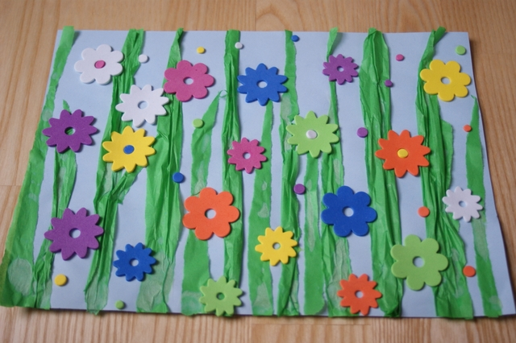

Wykonaj łąkę według własnego pomysłu!

https://youtu.be/ymigWt5TOV8
Jeśli macie ochotę się poruszać!

